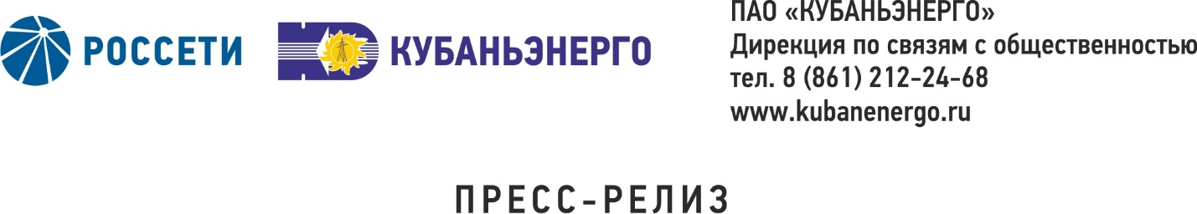

**г. Краснодар 06 марта 2017 г.**

**В Адыгее с помощью автоматизированного энергоучета обнаружили «заряженный» электросчетчик**

**В Адыгейском филиале** [**ПАО «Кубаньэнерго»**](http://kubanenergo.ru) **(входит в группу «Россети») с помощью автоматизированной системы сбора информации энергетики выявилифакт незаконного потребления электроэнергии. Внедрение постороннего устройства в счетчик с целью занижения показаний было обнаружено у юридического лица в одном из населенных пунктов Шовгеновского района Республики Адыгеи. Дело о хищении электроэнергии передано в суд.**

Специалисты филиала Кубаньэнерго провели удаленный сбор информации о потребляемой мощности, уровне напряжения и других параметрах. В итоге энергетики обнаружили отсутствие с определенной периодичностью фазного напряжения. При тщательном осмотре электросчетчика было выявлено вскрытие номерных пломб, знаков визуального контроля и корпуса прибора учета, а при обследовании с помощью рентген-установки энергетики зафиксировали факт вмешательства в работу прибора учета и внедрение постороннего устройства, тормозящего счетный механизм.

Специалисты филиала составили акт о безучетном потреблении электроэнергии на более чем 500 тыс. кВт·ч. Кубаньэнерго нанесен материальный ущерб в размере свыше 1,4 млн рублей. В настоящее время дело рассматривается в суде.

Энергетики предупреждают: энерговоровство является наказуемым деянием, влекущим за собой административную и уголовную ответственность. Вмешательство в работу приборов учета электроэнергии приводит к нарушениям их функций, низкому напряжению в сети и перебоям в работе бытовой техники, а значит, ухудшает качество и надежность электроснабжения.

С января 2016 года ужесточена административная ответственность за безучетное и бездоговорное потребление электроэнергии. Согласно статье 7.19. «Кодекса Российской Федерации об административных правонарушениях» от 30.12.2001 N195-ФЗ (ред. от 30.12.2015), самовольное подключение к электрическим сетям, тепловым сетям, нефтепроводам, нефтепродуктопроводам и газопроводам, а равно самовольное (безучетное) использование электрической, тепловой энергии, нефти, газа или нефтепродуктов, если эти действия не содержат уголовно наказуемого деяния, влечет наложение административного штрафа на граждан в размере от десяти тысяч до пятнадцати тысяч рублей; на должностных лиц – от тридцати тысяч до восьмидесяти тысяч рублей или дисквалификацию на срок от одного до двух лет; на юридических лиц – от ста тысяч до двухсот тысяч рублей (в ред. Федерального закона от 03.11.2015 N 307-ФЗ).

Компания обращается к потребителям с просьбой не допускать неучтенного потребления электроэнергии, а также сообщать о подобных фактах по единому телефону «горячей» линии Кубаньэнерго: 8-800-100-15-52 (звонок бесплатный на территории России). Анонимность гарантируется.

*Ключевые слова и выражения (теги): Кубаньэнерго, Адыгейские электрические сети, счетчики, энерговоровство*

***Публичное акционерное общество «Россети» (ПАО «Россети»)*** *– является одной из крупнейших электросетевых компаний в мире. Компания управляет 2,30 млн км линий электропередачи, 490 тыс. подстанций трансформаторной мощностью более 761 ГВА.  В 2015 году полезный отпуск электроэнергии потребителям составил 720.5 млрд кВт∙ч. Численность персонала Группы компаний «Россети» - 216 тыс. человек.*

*Имущественный комплекс ПАО «Россети» включает в себя 37 дочерних и зависимых общества, в том числе 14 межрегиональных и магистральную сетевую компанию. Контролирующим акционером является государство в лице Федерального агентства по управлению государственным имуществом РФ, владеющее 87,9 % долей в уставном капитале.*

***ПАО «Кубаньэнерго»*** *отвечает за транспорт электроэнергии по сетям 110 кВ и ниже на территории Краснодарского края и Республики Адыгея. Входит в группу «Россети». В составе энергосистемы 11 электросетевых филиалов (Краснодарские, Сочинские, Армавирские, Адыгейские, Тимашевские, Тихорецкие, Ленинградские, Славянские, Юго-Западные, Лабинские, Усть-Лабинские). Общая протяженность линий электропередачи достигает 90 тыс. км. Площадь обслуживаемой территории – 83,8 тыс. кв. км с населением более 5,5 млн человек. Основная задача компании – обеспечивать надежное и стабильное энергоснабжение потребителей, а также растущие потребности экономики регионов в электроэнергии. Кубаньэнерго – крупнейший налогоплательщик края. Участие компании в социально-экономической жизни региона осуществляется и через обеспечение занятости предприятий смежных отраслей. Так, около 80% подрядных работ для энергетиков выполняют кубанские предприятия.*

*Телефон горячей линии ПАО «Кубаньэнерго» 8-800-100-15-52 (звонок по России бесплатный).*